《8.1牛顿第一定律》

【知识点一 牛顿第一定律】
- 关于牛顿第一定律的理解，下列说法正确的是（ ）
A.牛顿第一定律是通过凭空想象出来的
B.物体只要运动，就一定受到力的作用
C.不受力的物体，只能保持静止状态
D.如果物体不受到力的作用，原来运动的物体将保持原有的速度一直做匀速直线运动
- 在探究“阻力对物体运动的影响”实验中，每次均让小车从斜面顶端自由滑下，目的是让小车到达水平面的初速度______，小车在水平面上受到阻力越小，向前滑行的距离越______，如果运动的小车在水平面上不受阻力，它将做______运动。
【知识点二 惯性】
- 关于惯性，下列说法正确的是（ ）
A.人走路时没有惯性，被绊倒时有惯性 B.汽车行驶时有惯性，停车后没有惯性
C.系安全带可以减小驾驶员的惯性 D.一切物体在任何情况下都有惯性
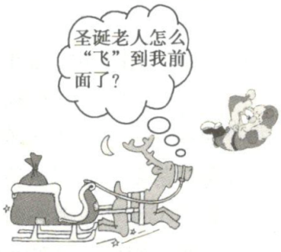
- 圣诞老人唱着“铃儿响叮当……”驾着驯鹿拉的雪橇高速奔驰，突然遇到红灯，他来了个急刹车，发生了如图所示的一幕。试着解释为什么圣诞老人会“飞”到空中？

【能力提升精练】
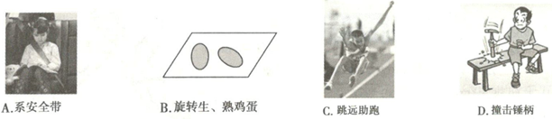
- （2019河北中考）如图所示与惯性有关的做法中，属于防止因惯性造成危害的是（ ）
- 摩托车做飞越障碍物的表演时为了减小向前翻车的危险，下列说法中正确的是（ ）
A.应该前轮先着地 B.应该后轮先着地
C.应该前后同时着地 D.哪个车轮先着地与翻车的危险没有关系
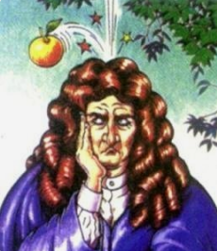
- 如图所示的漫画中，落下的苹果砸中牛顿弹开的过程中，其惯性（ ）
A.先变大后变小
B.先变小后变大
C.变大
D.不变
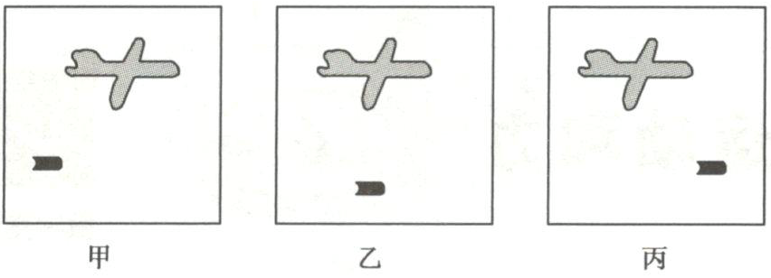
- 一架在空中水平向右匀速直线飞行的飞机上，自由落下了一颗炸弹，下列给出了几种炸弹落地前与飞机位置关系的情形，如图所示。请你认真分析后进行正确的选择：
①不计空气对炸弹的阻力，炸弹与飞机的位置关系为______图。
②实际上，由于空气阻力的存在，炸弹与飞机的位置关系为______图。
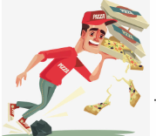
- 小刚同学放学回家的路上，脚被路边的石块绊了一下，向前跌倒，如图所示，请你用惯性的知识解释这一现象。
【中考模拟演练】

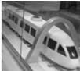
- 如图所示，是中国科技馆展品“惯性车”。小火车在平直轨道上匀速行驶，当它将要从“∩”形框架的下方通过时，突然从火车顶部的小孔中向上弹出一个小球，该小球越过框架后，又落回原来的小孔，不计空气阻力。下列说法中正确的是（ ）
A.小球能落回小孔是因为它在空中运动的
过程中受到水平向前的力大于惯性
B.小球能落回小孔是因为它具有惯性，
在水平方向与火车保持相同的速度
C.若在小球弹出的同时，小火车突然加速运动，小球由于具有惯性，仍能落回原来的小孔中
D.若在小球弹出的同时，小火车粲然减速运动，小球由于具有惯性，仍能落回原来的小孔中
- 一天，在某段市区道路上发生了一起两小车追尾相撞事故，交警询问时，前车司机说：“我的车速很慢，后车突然加速撞了我的车尾，当时我女儿坐在后排，撞车导致她的头撞到了前排座椅背上。”后车司机说：“前车司机在行驶过程中突然刹车，我来不及刹车就追尾撞上了。”请你用学过的物理知识解答：哪个司机在说谎？你判断的理由是什么？
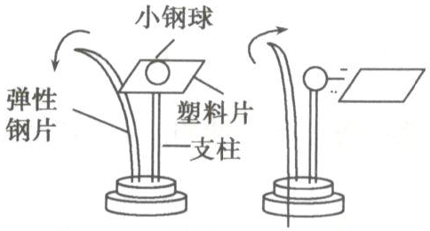
- 如图所示，小钢球下面放一塑料片，塑料片放在支柱上，小钢球及塑料片都处于静止状态；拨动弹性钢片撞击塑料片，发现塑料片飞出，小钢球并没有随塑料片飞出。此实验说明______具有惯性。（选填“小钢球”或“塑料片”）
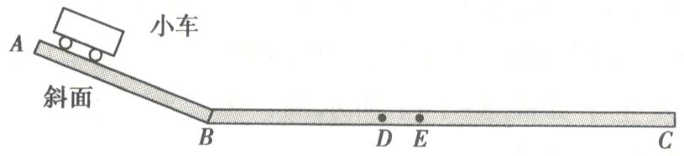
- 如图所示为探究“阻力对物体运动的影响”的实验装置。
⑴分别选用毛巾、棉布和木板进行实验，目的是__________________；实验过程中，应将毛巾、棉布平整地铺在______（选填“AB”、“BC”或“AC”）段。
⑵每次都要让小车从斜面上的同一点由静止开始下滑，是为了使小车滑到斜面底端时具有相同的______。
⑶小车从斜面运动到水平木板上，到达D点时小车的速度为v₁，若此时小车所受外力突然消失。当小车到达E点速度为v₂，则两者的大小关系是v₁________v₂。
【经典试题演练】
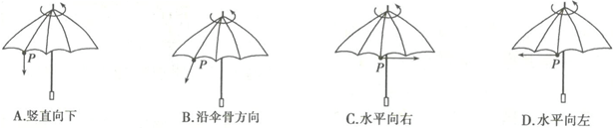
- 雨伞在雨中快速旋转（从上往下看沿逆时针方向），伞骨末端的雨滴被甩出。如图中能正确表示雨滴P被甩出期间运动方向是（ ）
- 小明是个科幻迷，他创作了一季科幻题材的短篇小说→《我是超人》。小说中有这样的故事情节：超人小明上天入海无所不能，有次为营救小伙伴，情急之下让地球骤然停止自转，结果小伙伴被甩向了天空。他这样幻想的科学依据是__________。地球骤然停止自转，你认为可能发生的现象还有________________________________________（写出一条即可）
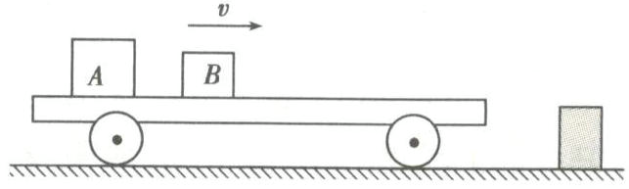
- 如图所示，上表面水平且光滑的小车有A、B两个物体，两物体与小车以相同的速度一起向右匀速运动。B在A的正前方，B的质量小于A的质量。假设小车的上表面足够长，不计空气阻力，小车遇到障碍物突然停止后，A、B两物体______（选填“会”或“不会”）相撞，原因是：________________________________________。
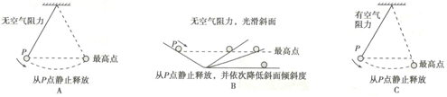
- “牛顿第一定律”的形成，经历了伽利略、笛卡儿和牛顿等科学家不断完善的过程。
⑴伽利略经过如图所示的实验和推理得出结论：如果没有摩擦阻力和空气阻力的影响，在水平面上运动的物体将会一直运动下去。结合伽利略的结论写出图中各实验和推理的先后顺序：____________。（用字母表示）
⑵笛卡儿在伽利略观点的基础上进一步完善：如果运动中的物体没有受到力的作用，它将继续以同一速度沿直线运动，既不停下来也不偏离原来的方向。牛顿在他们研究的基础上提出了“牛顿第一定律”。相对于“牛顿第一定律”，笛卡儿的观点有什么不足？____________
______________________________。
【核心素养全练】
- 小明暑期乘坐高铁去上学，听到有人聊天说道：现在车速达到了300km/h，此时千万不能跳起来，如果跳起来，在空中停留了半秒就会从车头被甩到车尾。请你从物理角度分析这人说法是否正确并说明原因。
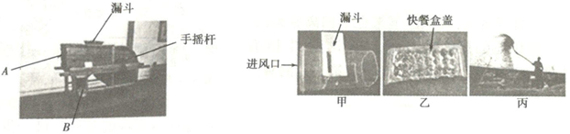
- 端午假日，小华随父母体验了一次快乐的乡村游。见到如图所示的一个老式风扇车，颇感兴趣，摇手摇杆产生的风，为什么能将从漏斗中漏下的谷粒与空壳分开呢？小华到家便进行了以下探究：
【自制器材】
⑴利用废旧塑料板制成条形漏斗，废旧塑料杯切去杯底并在杯壁裁出缺口；仿照老式风扇车，组装成如图甲所示的装置；
⑵选用质量______的砂砾模拟谷粒和空壳；
⑶裁剪快餐盒盖用于收集砂砾。
【进行实验】
⑴把快餐盒盖放在水平桌面上，将上述装置侧壁缺口朝下放在盒盖上方；
⑵取一小风扇正对进风口，再开启风扇并将砂砾倒入漏斗；
⑶待砂砾漏完，关闭风扇；
⑷观察盒盖上的砂砾，比较________________________________________。
【收集证据】实验结果如图乙所示，并记录在下表中。
砂砾质量 | 大 | 较大 | 小
砂砾水平运动的距离 | 近 | 较近 | 远
【分析证据】
⑴由实验结果可知，在相同的风速的作用下，质量较大的砂砾不容易被风吹远，其运动状态______发生改变（选填“容易”或“不容易”），即惯性较______（选填“大”或“小”）；
⑵由此也可以说明惯性的大小与物体的______有关。
【交流评估】为了使实验结论更科学，可以更换不同的物体或改变风速大小重复上述实验。
【拓展应用】
⑴如果使用风扇车来分离谷粒和空壳，则在图中______口可收集到饱满的谷粒（选填“A”或“B”）；
⑵如图丙所示，在无风的情况下，农场工人用铁锹将混合谷物斜向上抛洒出去，饱满的谷粒将落在离工人更______处（选填“近”或“远”），从而将谷粒与空壳分离。

§§§§§§§§§§§§§§§§§§§§§§§§§§§§§§§§§§§§§§§§§§§§§§§§§§§§§§§§§§§§§§§§§§§§§§§§§§§§§§§§§§§§§§§§
【参考答案】
- D 牛顿第一定律是在实验的基础上经过科学的推理而得出的，不能用实验直接验证，但它不是凭空想象出来的，是经受了实践的检验的，故A错误；如果物体不受外力作用时，根据牛顿第一定律可知，原来运动的物体将保持原有的速度做匀速直线运动，故B、C选项错误，D选项正确
- 相同 远 匀速直线
【解析】 每次都从斜面顶端由静止释放小车，目的是使小车到达水平面的初速度相同；小车在水平面上受到阻力越小，小车运动的距离就越远；假如小车在水平面上不受阻力，小车的运动状态将不会改变，做匀速直线运动。
- D 惯性是物体的固有属性，一切物体在任何下都有惯性。惯性的大小只与质量有关，质量不变，惯性大小不变。
- 圣诞老人驾着驯鹿拉的雪橇高速运动，当遇到红灯而急刹车时，雪橇停了下来，由于圣诞老人具有惯性，要保持原来的运动状态，继续前进，所以会“飞到到空中。
- A 突然刹车人会前倾，需要防止惯性带来危害，故A选项符合题意。B、C、D三个选项均是利用惯性，故均不符合题意。
- B 摩托车飞越障碍物时，若前轮先着地，前轮受地面的阻碍作用使前轮速度减小或静止，而摩托车的后轮及其他部分由于惯性还要继续向前运动，可能会导致翻车，因此后轮先着地就可以避免翻车现象的发生。
- D 整个过程中苹果的质量保持不变，故其惯性不变。
- ①乙 ②甲
【解析】 ①不计空气对炸弹的阻力，在水平方向上，炸弹与飞机的速度相同，它们相对静止，位置关系如乙图所示；②实际上，炸弹由于受到空气阻力作用，在水平方向上运动的速度小于飞机速度，则炸弹与飞机的位置关系如甲图所示。
- 原来小刚是向前运动的，现在脚被石块绊了一下，脚停止了运动，而上身由于惯性仍然要保持原来的向前运动状态，所以身体向前跌倒。
- B 前落回小孔是因为小球具有惯性，在水平方向。保持与火车相同的速度，惯性不是力，不能说小球在空中运动的过程中受到水平向前的力大于惯性，故B选项正确。
- 前车司机在说谎 因为女儿原来随前车一起向前运动，若后车突然加速追尾时，前车也突然加速，而车中的女儿由于具有惯性要保持原来较慢的速度向前运动，所以会向后倒，头不会撞在前面座椅背上，故是前车司机在说谎（按“前车突然刹车”的解释可给分）
- 小钢球
【解析】 实验中，小钢球及塑料片开始都处于静止状态。拨动弹性钢片撞击塑料片，发现塑料片飞出，小钢球并没有随塑料片飞出，这是因为小钢球具有惯性，还要保持原来的静止状态。
- ⑴改变小车在水平面受到的阻力 BC
⑵等于
【解析】⑴⑵要探究的是阻力对物体运动的影响，跨级，应控制小车在到达水平面时的初速度相同，只改变小车运动时所受阻力的大小，这就需要每次都要让小车从斜面上的同一位置开始下滑，并在不同的水平面上滑动，所以应将毛巾、棉布平整地铺在BC段；⑶当小车运动到D点时速度为v₁，若此时小车所受外力突然消失，小车将做匀速直线运动，小车到达E点速度为v₂，与v₁大小相等。
- C 由图知，雨伞在雨中快速旋转（从上往下看沿逆时针方向），原来雨滴随雨伞逆时针转动（即在水平面做圆周运动），伞骨末端的雨滴被甩出时，雨滴由于惯性要保持原来的运动状态，会沿切线方向被甩出，即该瞬间雨滴的运动方向为水平向右，故C选项正确。
- 人具有惯性 地球上的汽车等物品也会由于惯性被甩向天空
【解析】 小伙伴原来随地球一起运动，若地球骤然停止自转，小伙伴由于具有惯性，仍要保持原来的运动状态，所以会被甩向了天空，故他这样幻想的科学依据是人具有惯性；地球骤然停止自转，地球上的汽车等物品也会由于惯性被甩向天空。
- 不会 两物体在水平方向上不受外力，仍以原来的速度做匀速直线运动，距离保持不变。
【解析】 小车停止前，A、B物体和小车一起做匀速直线运动，并且两物体和小车具有共同的米芾，当小车突然停止时，小车上表面水平且光滑，两物体由于惯性，还要保持原来的速度做匀速直线运动，因此两个物体间的距离不变，一定不会相碰。
- ⑴CAB
⑵没有涉及静止物体的运动规律
【解析】 ⑴保加利亚经过实验和推理得出结论，即结论得出过程是“先实验再推理”，图C中有空气阻力，图A中没有空气阻力，所以先C再A；而图B中，是推理得出了在无空气阻力和无摩擦阻力的情况下，物体将做匀速直线运动，故正确的顺序应该是CAB。
⑵牛顿第一定律的内容是一切物体在没有受到力的作用时，总保持静止状态或匀速直线运动状态，而笛卡儿的观点中，只涉及了物体做匀速直线运动的情况，没有涉及静止物体的运动规律。
- 不正确 要起跳前随高铁快速运动，起跳后人由于惯性仍保持原来的速度向前运动，在相同的时间内，人和高铁向前行驶的距离相同，不会从车头被甩到车尾。
- 【自制器材】⑵不同 【进行实验】⑷砂砾水平运动的距离 【分析论证】⑴不容易 大
⑵质量 【拓展应用】⑴B ⑵远
{解析}本题考查了“通过实验来验证影响惯性大小的因素”、“控制变量法”的应用等科学探究能力，以及应用惯性知识解决实际总是的“物理观念”学科素养。【自制器材】⑵从漏斗中漏下的谷粒与空壳的质量不同，故选用质量不同的砂砾模拟谷粒和空壳；【进行实验】⑷观察盒盖上的砂砾的位置确定砂砾水平运动的距离；【分析论证】⑴由实验结果可知，在相同风速的作用下，质量较大的砂砾不容易被风吹远，其运动状态不容易发生改变，即惯性较大；⑵由此也可以说明惯性的大小与物体的质量有关，质量越大，惯性越大；【拓展应用】⑴因为质量越大，惯性越大，运动状态越不容易改变，谷粒的质量大于谷壳质量，谷粒的运动状态不容易改变，运动距离较短，故B口可收集到饱满的谷粒；⑵饱满的谷粒质量大，惯性大，运动状态不容易改变，运动后不容易停下来，运动距离远。

